Приложение для изучения английского языка.

Название: «AnimEng»

Описание:

Приложение будет содержать в себе несколько модулей с разными формами изучения языка.

Будут содержать в себе упражнения на:

- Визуальное восприятие:

Выбирать правильный перевод к слову (с английского на русский, и наоборот)

- Ассоциативное обучение:

Выбрать правильное слово подходящее к картинке, выбирать пропущенное слово в предложении

- Долговременная потенциация:

Возможность многократного повторения вышеперечисленных упражнений для выработки долговременной памяти

Для мотивации, за каждое прохождение одного блока пользователь будет получать монетку, которую можно будет обменять на интересный факт из предложенных ему аниме.

Иконка:



Цвета:

Любое обучение – это сложный процесс. По мнению многих исследований, цвет играет ключевую роль для создания благотворной среды, способствующей обучению, и помогает развить потенциал, заложенный в человеке.

Итак, всем, кто хочет облегчить процесс запоминания той или иной информации, важно знать, какие цвета помогают сосредоточиться на обучении, а какие только отвлекают внимание и раздражают. Профессора Южно-Флоридского университета выяснили, что сочетающиеся оттенки запоминаются лучше, чем контрастные.

При правильно подобранных цветах для оформления учебного помещения или рабочей онлайн-программы, внимание и поведение людей могут серьезно меняться. Цвет воздействует на наше психологическое состояние.

Зеленый цвет способствует спокойствию, а также повышает эффективность и фокусировку. Именно поэтому, это отличный цвет для улучшения концентрации.

Холодный зеленый как основа:

Оттенки холодного зеленого цвета будут основными составляющими приложения. В акцентирующую роль будут выполнять подходящие цвета.

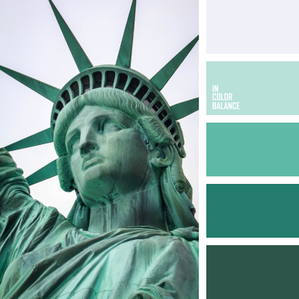

Монохромная изумрудная цветовая палитра.

Эта комбинация свежести и любви к жизни, переплетение легкого нрава и натуральности. Спокойные зеленые тона передают весеннее игривое настроение.

Подходящие цвета: Как составлена схема сочетания зеленого?

Пример:

Фоновая плашка залита оттенком зеленого, с которым составлено сочетание. В верхнем левом углу вы можете видеть 3 нейтральных оттенка (залитых в круги) под № 1, 2, 3: (1) (верхний) — оттенок белого, который более подходит к этому цвету. (2) — оттенок серого или бежевого, который наиболее удачно оттеняет комбинацию. (3) — темный, нейтральный цвет, усиливающий контраст всей палитры.  
Справа, в виде прямоугольных плашек наложены цвета, которые могут составить гармоничную пару с основным цветом заливки.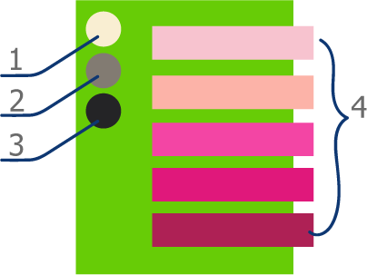

Холодный зеленый сочетается с розовым: бело-розовым, гвоздикой, закатным,

фламинговым, амарантовым. Поддерживающие тона: нежно-кремовый, светло-серый, черно-серый.



Холодный зеленый сочетается с холодным зеленым: неоново-зеленым, ментоловым,

нефритовым, темно-еловым, цветом июньского жука. Базовые: нежно-кремовый, серо-бежевый, черно-серый.



***Холодный зеленый сочетается с фиолетовым:*** голубо-фиолетовым, чертополоховым,  
орхидей, виноградным, баклажановым. База: нежно-кремовый, средне-персиково-бежевый, черно-серый.



Интересные факты об аниме:

Хантер Х Хантер

Персонаж Ханзо назван в честь известного ниндзя Хаттори Ханзо

Все седоволосы члены семьи Золдик имеют трансформационный нен, а черноволосые – манипуляционный.

Берсерк

Меч Гатса весит приблизительно 400 фунтов и имеет длину 6'6 - самый длинный меч, который когда-либо использовался в бою в реальном мире, был 7 'длиной, но весил всего 14 фунтов

Бехелит имеет форму яйца(в мифологии часто изображают яйцо, что означает рождения). Оно может символизировать воскрешение, перерождения.

Ковбой бибоп

Плакат с Брюсом Ли можно увидеть перед кабинетом врача в «Настоящем народном блюзе». Спайк практикует Джит Кун До, тот же стиль боевых искусств, который Брюс Ли впервые применил.

Персонаж 7 эпизода Декер, за поимку которого назначена награда в 12 млн. вулонгов. Это отсылка на Бегущий по лезвию (1982), в котором главный герой, Деккард, в конце концов преследуется женщиной (Прис) и мужчиной (Бэтти).

Согнутые сигареты Спайка - дань уважения Джигену из Люпина III.

Наруто:

Масаши Кишимото придумал имя Наруто, когда ел рамен.

Наруто должен был использовать магию вместо ниндзютсу. Но на каком-то этапе автор решил, что тема с волшебством слишком сомнительна, поэтому сделал героев ниндзя.

Всесильное трио Джирайи, Цунаде и Орочимару — это отсылка к роману 19 века, «Песнь о герое Джирайя».

Любимая лапшичная Наруто, Ichiraku, существует в реальном мире. Она находится рядом с университетом, в котором учился автор манги Масаши Кишимото.

Ван пис:

Санджи из «Ван пис» изначально звали Наруто из-за закрученной формы бровей (одно из значений слова «наруто» — японское название символа «@»). Обе манги были впервые опубликованы примерно в одно и то же время, и дабы избежать путаницы, автор «Ван пис» решил переименовать героя.

----------общие

Первое аниме, которое показали в СССР, был «Летающий корабль-призрак».

«Призрак в доспехах» очень сильно повлиял на кинематограф. Он вдохновил Вачовски на создание «Матрицы», здорово подтолкнул в развитии сай-фай, а Кэмерон и Спилберг не скрывают, что не по-детски фанатеют от фильма и скорее пересмотрят его, чем потратят время на какой-то ожидаемый блокбастер.

Самый длинный аниме-сериал — это «Садзаэ-сан», который выходит с 1969 года по сей день. В нем больше 7 тысяч серий. Хвалёная «Санта-Барбара», для сравнения, почти в 3,5 раза короче.